2018年广西桂林市中考物理试卷

一、单项选择题（每小题3分，共36分．用2B铅笔把答题卡上对应题目的答案标号涂黑，每小题逸对的得3分，不远、多选或选错的均得0分）请将答案填在答题卡上．
1．下列能源中属于可再生能源的是（ ）
A．风能 B．石油 C．煤 D．天然气
2．“小关，上学去啦!”。正在看书的小关听到音就知道是好朋友小超在叫他，小关判断的主要依据是声音的（ ）
A．音调 B．响度 C．音色 D．频率
3．下列现象中，能说明分子在不停地做无规则运动的是（ ）
A．冬天大雪纷飞 B．桂花香飘满园
C．成群的蝴蝶翩翩起舞 D．美丽的烟花在空中绽放
4．下列行为中属于节约用电的是（ ）
A．离开教室随手关灯
B．用电水壶烧水时不盖盖子
C．白天总是用灯光代替自然光照明
D．夏天，房间里长时间设人时空调还一直开着
5．美丽的彩虹常能勾起人们对美好生活的向往。彩虹的“七色光”属于（ ）
A．水波 B．超声波 C．次声被 D．电磁波
6．如图所示小关在课外探究活动中，将一个空易拉罐里的空气抽走后，易拉罐变扁
了，压扁易拉罐的力是（ ）
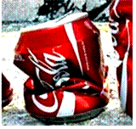
A．大气压力 B．易拉罐的重力
C．易拉罐对地面的压力 D．地面对易拉罐的支持力
7．各种新材料正在提高我们的生活品质，坚硬的纳米材料一石墨烯，就是其中的一种，它几乎是完全透明的，并有着出色的导电性和导热性。下列物体中不适合使用石墨场制作的是（ ）
A．防弹衣 B．隔热手套 C．电脑元件 D．太阳能电池
8．小关与同学们去游觉桂林两江四湖，登上游船后，船会下沉一些，那么（ ）
A．船的重力将减小 B．水对船的浮力将减小
C．水对船的浮力将增大 D．水对船的浮力将保持不变
9．如图所示，骑自行车出行郊游，是一种时尚、环保的生活方式。当我们在平直路面上匀速向前骑行时，以下说法正确的是（ ）

A．若自行车停下，惯性就消失了
B．自行车受到的动力大于自行车受到的阻力
C．路面受到的压力与人受到的支持力是一对平衡力
D．人和车受到的重力与地面对人和车的支持力是一对平衡力
10．小关在探究磁现象的活动中能够实现的是（ ）
A．用小磁针吸起铜块或铝块
B．用放大镜能看到磁铁周围的磁感线
C．用磁铁吸起铜导线制成的通有电流的轻质螺线管
D．把小磁针放在磁铁周围的任何位置，静止后小磁针的北极都指向地理北极
11．经常下厨的小关发现，同时用相同的燃气灶加热质量相等、初温相同的水和食用油，油的温度总是升高得快些。这是因为（ ）
A．水的比热容小，吸热后温度升高得快
B．油的比热容小，吸热后温度升高得快
C．在相同的时间内，水吸收的热量较多
D．在相同的时间内，油吸收的热量较多
12．如图所示的电路中，电源电压保持不变，闭合开关S，当滑动变阻器的滑片P向右移动时，电路中保持不变的是（ ）
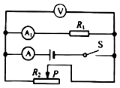
A．用电器消耗的总功率
B．电压表V的示数与电流表A的示数的比值
C．电流表A的示数与电流表A₁的示数的差值
D．电压表V的示数与电流表A₁的示数的乘积

二、填空题（每空1分，具16分．不要求写出计算过程）请将答案填写在答题卡上
13．电动机是将 能转化为 能的装置。
14．请在下列数字后面填上合适的单位：（选填“g”、“kg“成“t”）
（1）一个鸡蛋的质量大约是50 ；
（2）中学生小超的质最大约是50 。
15．如图所示刻度尺，它的测量范围为 cm；若小超用此刻度尺测量某物体的长度，记录结果为5.170cm，此记录结果是 （选填“正确”或“不正确“）的。
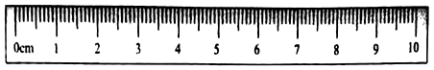
16．小超被广场舞的音乐声吵醒后很不开心，对他来说，广场舞的音乐声属于 （选填“噪声”或“乐音”），为避免干扰，他戴上了耳罩，这是利用了 （选填“消声”，“吸声”或“隔声”）的方法来减小干扰。
17．如图所示，“武江烟雨”是难得见的美丽景色，江面上环绕的雾是由水蒸气 （填写物态变化名称）形成的，在这个过程中水蒸气会 选填（“吸收”或“放出”）热量。

18．在体育考试中，小超投出的实心球在空中的运动轨连如图所示。球从最高点到落地点的过程中，重力势能 ，忽略空气阻力，球的机械能 （均选填“增加”、“不变”“减小”）。
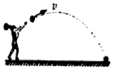
19．周末，小关和小超分别与家人驾车同时从同一地点前往桂林市乐满地主题乐园游玩，如图所示是两小车在某段平直公路上的运动图象，由图可知，两小车都在做 （选填“加速直线运动”或“匀速直线运动“）；小超家车的速度 （选填“大于”或“小于”）小关家车的速度。
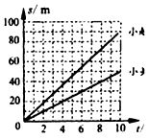
20．如图所示，一段粗细、质量均匀的蜡块，重为G₁，长为L，与一重为G₂的铁块通过轻质细绳相连，整立漂浮在水面上，露出水面的长度为L₀，则蜡块和铁块所受水的浮力F_{浮}= ，若多次截掉蜡块露出水面的部分，直到蜡块上表面与水面恰好相平，此时蜡块在水中的长度L₁≈ 。（结果用G₁、G₂、ρ_{水}、ρ_{蜡}、L、L₀来表示）
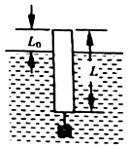

三、作图、实验与探究题（21、22题各2分，21题5分、24题6分，25题9分，共24分）请将答案填写在答题卡上
21．请画出在图中放在斜面上静止的物体所受作用力的示意图。
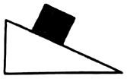
22．如图所示，射向平面镜的一束光AO经镜面反射后沿水平方向OB射出图中，ON是∠AOB的角平分线，请在图中作出平面镜放置的位置并标出入射角α。
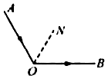
23．一天，小熊在实验室里进行了探究“影响蒸发快慢的因素”的活动。
（1）如下是部分操作过程，
①在两块相同的玻璃板A、B上，同时滴上 （选填“等量”或“不等量”）的酒精；
②使玻璃板A上的酒精表面积变大，玻璃板B不作处理，并保持其它条件不变：
③观察两块玻璃板上酒精蒸发的快慢。
（2）上述活动是为了探究蒸发快慢与 （选填“液体温度”或“液体表面积”）的关系。会观察到玻璃板 （选填“A”或“B“）上的酒精蒸发得快些。
（3）小熊在进行实验时不小心将温度计的玻璃泡浸入了酒精中，将其拿出后，温度计的示数会暂时 （选填“变大”成“变小“），这是因为酒精蒸发 （选填“吸热”成“放热”）造成的。
24．小体用如图所示实验装置来探究凸透镜的成像规律，用到的光具座足够长。
（1）如图所示，依次放置好蜡烛、凸透镜、光屏并将它们调整好后，点燃蜡烛，无论怎样移动光屏，光屏上都没出现烛焰的像：但取掉光屏，在放光屏同侧通过凸透镜可以看到烛焰的像。则此凸透镜的焦距 （选填“大于”、“等于”或“小于”）15cm。看到的像是 （选境“虚”或“实”）像。
（2）将蜡烛移至零刻度处，凸透镜位置不变，当把光屏放回如图所示位置时，在光屏上看到了烛焰模糊的像，当把光屏向 （选填“靠近”或“远离”）凸透镜的方向移动，在光屏上可以看到烛焰 （选填“放大”、“等大”成“缩小”）的清晰像：在看到清晰像后，保持蜡烛和光屏的位置不变，将凸透镜向 （选填“靠近”成“远离”）光屏的方向移动，在光屏上可以再次看到烛焰 （选填“放大”，“等大”成“缩小”）的清晰像。
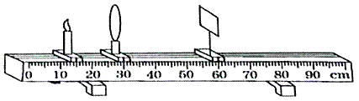
25．（9.00分）小绒在“测量小灯泡的电功率”实验活动中，使用的小灯泡额定电压为2.5V。
（1）在检查实验仪器时，发见电流表指针如图乙所示，则应对电流表进行 ；
（2）图甲是他未连接好的实验电路，用笔画线代替导线帮他连接好实验电路。（要求滑动变阻器滑片P向右滑动时灯泡变亮）
（3）检查电路连接无误后，闭合开关，发现小灯泡不亮，但电压表、电流表都有示数。则小灯泡不亮的原因可能是 。
（4）问题解决后，继续进行实验，闭合开关，发现电压表的示数如图丙所示，要测量小灯泡的额定功率，应将滑动变阻器滑片向 （选填“C“或“D“”）端滑动，直至电压表示数为 V，若此时电流表的示数为0.30A，则小灯泡的额度功率为 W。
（5）若两个额定电压为220V的白炽灯L₁和L₂的电压U与电流I的关系曲线如图丁所示，由图可知，L₂的额定电流为 A，额定功率为 W；如果将L₁和L₂串联后接在220V的电源上，则L₂的实际功率为 W。
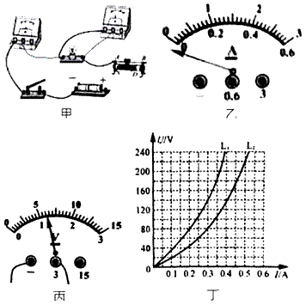

四、综合应用（26题6分，27题8分，28题10分，共24分）请将解答过程填写在答题卡上
26．若家用天然气的热值为4.2×10⁷J/kg 水的比热容为4.2×10³J/（kg•℃）。
（1）完全燃烧0.04m³天然气放出的热量是多少？
（2）若某新型天然气灶烧水的效率为40%，完全燃烧0.04m³天然气可使室温下5kg的水温度升高多少？
27．（8.00分）如图所示，电源电压恒定，R₁的阻值为20Ω，R₂的阻值为10Ω．当S闭合，S₁、S₂断开时，电流表的示数为0.5A．求
（1）电源电压；
（2）通电10s内电路消耗的总电能；
（3）当S、S₁、S₂都闭合时，电流表的示数变化了0.4A．则R₃的阻值是多大？
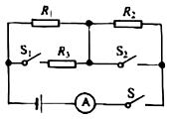
28．（10.00分）小熊在课外实践活动中，用如图甲所示的滑轮组匀速拉动放在树下一水平面上的不同物体，物体受到的摩擦力从100N开始逐渐增加，每次物体被拉动的距离均为1m。根据测量结果画出了该滑轮组机械效率与物体受到摩擦力大小变化的关系图象，如图乙所示。若不计绳重和绳与滑轮间的摩擦，求：
（1）由图乙可知，当物体受到的摩擦力为100N时，滑轮组机械效率是多大？
（2）当滑轮组的机械效率为75%，物体以0.1m/s的速度匀速运动时，该滑轮组的有用功率是多大？
（3）当物体与地面的摩擦力为1500N时，体重为500N的小熊竖直向下拉绳，还能用此滑轮组拉动物体吗？用计算结果说明。
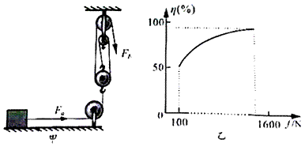

2018年广西桂林市中考物理试卷
参考答案

一、单项选择题（每小题3分，共36分．用2B铅笔把答题卡上对应题目的答案标号涂黑，每小题逸对的得3分，不远、多选或选错的均得0分）请将答案填在答题卡上．
1-5：ACBAD 6-10：ABCDC 11-12：BD

二、填空题（每空1分，具16分．不要求写出计算过程）请将答案填写在答题卡上
13．电；机械。
14．（1）g；（2）kg。
15．0～10；不正确。
16．噪声；隔声。
17．液化；放出。
18．减小；不变。
19匀速直线运动；大于。
20．G₁+G₂；L﹣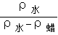L₀。
三、作图、实验与探究题（21、22题各2分，21题5分、24题6分，25题9分，共24分）请将答案填写在答题卡上
21．
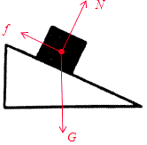
22．
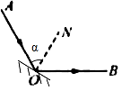
23．（1）等量；（2）液体表面积；A；（3）变小；吸热。
24．（1）大于；虚；（2）远离；放大；靠近；缩小。
25．解：（1）由图1所示电流表可知，电流表指针没有指在零刻度线上，在使用该电流表之前应对电流表进行调零，使指针指在零刻度线上。
（2）滑动变阻器一上一下连接，滑动变阻器滑片P向右滑动时灯泡变亮，连入电路的电阻变小，电路的电流变大，滑动变阻器的右下接线柱接入电路，电路图如图所示：
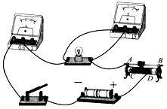；
（3）闭合开关前滑片置于阻值最大处，闭合开关，电压表与电流表都有示数，说明电路不存在断路，灯泡也没有发生短路，由于滑动变阻器阻值接入电路的阻值过大，使得电路电阻很大，电路电流很小，灯泡实际功率很小，因此灯泡不发光；
（4）图丙中，电压表小量程分度值为0.1V，示数为1.2V，小于灯的额定电压，因灯在额定电压2.5V时才正常发光，应增大灯的电压，减小变阻器分得的电压，由分压原理应减小变阻器连入电路中的电阻大小，所以滑片向D移动，直到电压表示数为2.5V；
小灯泡的额度功率：P=UI=2.5V×0.3A=0.75W；
（5）由图可知，当电压为220V时，L₂的额定电流为0.5A，故L₂的额定功率：P=UI₂=220V×0.5A=110W；
两电阻串联时，流过两电阻的电流相等，而总电压应为220V，
由U﹣I图象可知，串联时电流应为0.3A，此时L₁的电压为140V，L₂的电压为80V，符合串联电路的电压特点，
故此时L₂的功率P=U₂I₂′=80V×0.3A=24W。
故答案为：（1）调零；（2）见上图；（3）滑动变阻器阻值接入电路的阻值过大；（4）D；2.5；0.75；（5）0.5；110；24。

四、综合应用（26题6分，27题8分，28题10分，共24分）请将解答过程填写在答题卡上
26．解：
（1）完全燃烧0.04m³天然气放出的热量：
Q_{放}=Vq=0.04m³×4.2×10⁷J/m³=1.68×10⁶J；
（2）由题知，水吸收的热量：
Q_{吸}=Q_{放}×40%=1.68×10⁶J×50%=6.72×10⁵J，
由Q_{吸}=cm△t可得水升高的温度：
△t==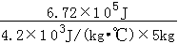=32℃。
故答案为：（1）完全燃烧0.04m³天然气放出1.68×10⁶J的热量；
（2）完全燃烧0.04m³天然气可使常温下5kg的水温度升高32℃。
【点评】计算燃料燃烧放出的热量时，注意气体燃料和固液体燃料的热值单位不同：气体J/m³、固液体J/kg。

27．解：（1）当S闭合，S₁、S₂断开时，R₁和R₂串联接入电路中；
根据电阻的串联和I=可知，电源电压为：U=I（R₁+R₂）=0.5A×（20Ω+10Ω）=15V；
（2）通电10s内电路消耗的电能为：W=UIt=15V×0.5A×10s=75J；
（3）当S、S₁、S₂都闭合时，R₂被短路，此时R₁和R₃并联接入电路中，电流表测干路中的电流，此时的总电阻要小于R₁，
当S闭合，S₁、S₂断开时，R₁和R₂串联接入电路中，此时的总电阻要大于R₁，
所以，R₁和R₃并联的总电阻小于 R₁和R₂串联的总电阻，
由欧姆定律可知，当S、S₁、S₂都闭合时，干路中的电流变大，
故并联后干路中的电流为：I'=0.4A+0.5A=0.9A；
通过R₁的电流为：I₁==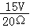=0.75A；
由并联电路的电流特点可得，通过R₃的电流为：I₃=I′﹣I₁=0.9A﹣0.75A=0.15A；
则R₃的阻值为：R₃==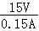=100Ω。
答：（1）电源电压为15V。
（2）通电10s内电路消耗的电能为75J。
（3）R₃的阻值为100Ω。
28．解：
（1）由图乙可知，当物体受到的摩擦力为100N时，滑轮组机械效率是50%；
（2）当f₁=100N时，η₁=50%，
通过滑轮组拉动水平面上的物体，则有用功：W_{有用1}=f₁s，
由题知，不计绳重及绳与滑轮间的摩擦，则额外功：W_{额外}=G_{动}s，
则总功：W_{总1}=W_{有用1}+W_{额外}=f₁s+G_{动}s，
所以，η₁=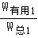=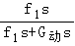=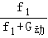=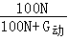=50%，
解得动滑轮重：G_{动}=100N；
当η₂=75%时，不计绳重及绳与滑轮间的摩擦，此时滑轮组的机械效率：
η₂=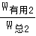=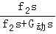=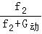=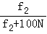=75%，
解得此时的摩擦力：f₂=300N；
则滑轮组的有用功率：
P_{有}=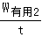=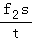=f₂v=300N×0.1m/s=30W；
（3）由图可知，n=3，
不计绳重及绳与滑轮间的摩擦，当f₃=1500N时，拉动物体需要的拉力：
F₃=（f₃+G_{动}）=（1500N+100N）≈533N，
小熊的重力为500N，根据力的作用是相互的，所以小熊给绳子的最大拉力等于其重力为500N，小于533N，故不能用此滑轮组拉动物体。
答：（1）由图乙可知，当物体受到的摩擦力为100N时，滑轮组机械效率是50%；
（2）当滑轮组的机械效率为75%，物体以0.1m/s的速度匀速运动时，该滑轮组的有用功率是30W；
（3）当物体与地面的摩擦力为1500N时，体重为500N的小熊竖直向下拉绳，不能用此滑轮组拉动物体。

